Begin

Input “USD” -> A

Core: A*23=…(VND)

Display “Tiền Việt Nam=”+ Core

END

Lưu đồ:

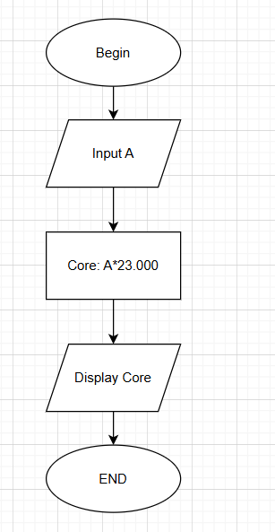

Mô tả thuật toán tìm giá trị lớn nhất 3 số:

Begin

Input a,b,c

IF a>b AND a>c

Max =a

Else if b>c

Max=b

Else

Max=c

END if

DISplay Max

END

Lưu đồ:

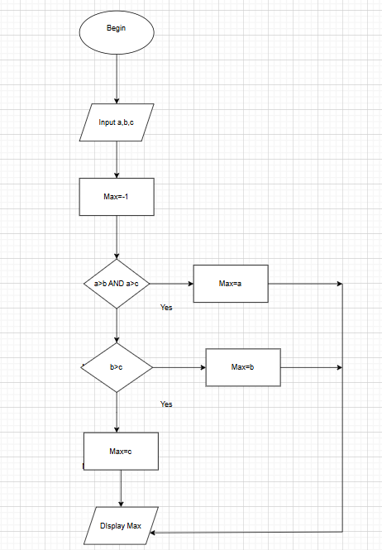

 Mô tả thuật toán tìm giá trị lớn nhất trong một dãy số.

Begin

Input N

Input a1,a2,a3,…an

While

i<n

If a[i]>Max

Max=a[i]

I=i+1

END while

Display Max

END

Lưu đồ:

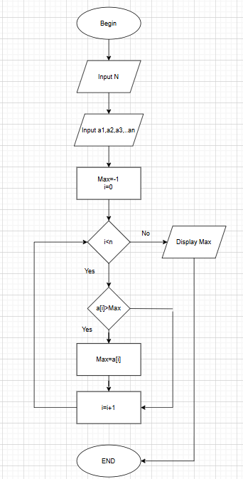

xây dựng giải thuật để **xếp hạng sinh viên** dựa trên điểm số.

Begin

Trong phần này, chúng ta sẽ xây dựng giải thuật để **xếp hạng sinh viên** dựa trên điểm số.

Người dùng nhập vào điểm số của sinh viên trên thang điểm 100. Sau đó, chương trình sẽ phân loại sinh viên theo các khoảng điểm sau:

* Nếu **điểm ≥ 75** → **Loại A**.
* Nếu **60 ≤ điểm < 75** → **Loại B**.
* Nếu **45 ≤ điểm < 60** → **Loại C**.
* Nếu **35 ≤ điểm < 45** → **Loại D**.
* Nếu **điểm < 35** → **Loại E**.

Begin

Input D(0->100)

If{(D>=75)

Alert(Loại A)

}else if{

(D=**60 ≤ điểm < 75** )

Alert (Loại B)

}else if{

(D =**45 ≤ điểm < 60** )

Alert (Loại C)

}else if{

(D=**35 ≤ điểm < 45** )

Alert (Loại D)

}else{

Alert (Loại E)